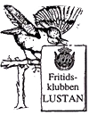
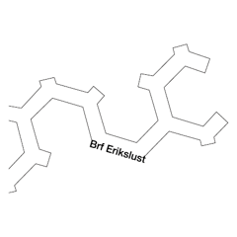
LUSTAN INFORMERAR
TILL DIG SOM BOR I HSB BRF ERIKSLUST
November 25



Första advent 30/11 Lustan bjuder på Glögg i samband med tändning av julbelysning .Väl mött på 42 gården kl 17-18

Med vänlig hälsning
Bibbi Lind Wiberg
Studiesamordnare
Tel: 0733-125019
bibbi@brferikslust.se
HSB BRF Erikslust
Erikslustvägen 36A, www.hsb.se/malmo/brf/erikslust

